ICS 65.020.20
B 05

汕尾市地方标准
DB44XX/XXX—202X

桔小实蝇监测及综合防控技术规程

Code of practice for Monitoring and Comprehensive Prevention and Control of Bactrocera dorsalis

（报批稿）
2024年4月18日
202X-XX-XX发布
202X-XX-XX实施
汕尾市市场监督管理局 发布
DB44xx

前言
本文件按照GB/T 1.1-2020《标准化工作导则 第1部分：标准化文件的结构和起草规则》的规定起草。
请注意本文件的某些内容可能涉及专利。本文件的发布机构不承担识别专利的责任。
本文件由汕尾市市场监督管理局提出并归口。
本文件起草单位：广东省农业科学院植物保护研究所、拱北海关技术中心、海丰县动物疫病预防控制中心、广东省农业科学院作物研究所、福建绿普森科技有限公司。
本文件主要起草人：廖永林、林伟、张永滩、王继华、蔡时可、高燕、徐淼锋、马昌杰。

桔小实蝇监测及综合防控技术规程
  - 范围
本文件规定了桔小实蝇 Bactrocera dorsalis 监测及综合防控技术的术语和定义、防控原则、防控策略、监测时间与范围、监测用具、监测方法、防控指标、防控措施、档案管理。
本文件适用于广东省汕尾地区桔小实蝇监测及综合防控。
  - 规范性引用文件
下列文件中的内容通过文中的规范性引用而构成本文件必不可少的条款。其中，注日期的引用文件，仅该日期对应的版本适用于本文件；不注日期的引用文件，其最新版本（包括所有的修改单）适用于本文件。
GB/T 8321（所有部分）农药合理使用准则
GB 12475 农药贮运、销售和使用的防毒规程
NY/T 1276 农药安全使用规范总则
GB/T 23619 柑桔小实蝇疫情监测规程
  - 术语和定义
下列术语和定义适用于本文件。

3.1

监测 monitoring
在一个地区内为确定某种有害生物的种群特征或存在的品种而在一定时期采取的行动。

3.2

调查性监测 investigative monitoring
为了确定某种有害生物种群在一个地区是否存在的监测活动。

3.3

陷阱作物trap crops
与主要作物一起种植的植物，目的是操纵昆虫行为来防控害虫。
  - 防控原则
根据“预防为主、综合防治”的方针，采取农业防治、物理防治、生物防治、化学防治等防治措施，经济、安全、有效、持续地控制桔小实蝇的危害。
  - 防控策略
对周年发生和季节性发生为害区，分别采取分区治理、联防联控、综合防治的防控策略，加强桔小实蝇发生期监测，重点应以农业防治措施为基础、成虫诱杀为关键、生物防治为辅助以及化学防治为补充的综合防治技术，逐年降低虫源基数。
  - 监测时间与范围
6.1 监测时间
4月～12月。
6.2 监测范围
重点监测果园及周边。调查柑桔、葡萄、枇杷、番石榴、杨桃等桔小实蝇寄主植物。建立常年监测点，及时掌握桔小实蝇发生、发展动态，预测成虫发生高峰期与防治适期。
  - 监测用具
7.1 诱捕器
诱捕器样式参考GB/T 23619或者使用其它能达到相近效果的诱捕器。
7.2 引诱剂
使用雄虫引诱剂甲基丁香酚（Methyleugenol，简称 Me）进行监测。
  - 监测方法
8.1 田间调查监测
在果实成熟期或即将成熟期，监测点每7 d进行1次田间调查，收集落果，记录被害率、受害面积和受害树种（记录表格式见附录 A）。
8.2 引诱剂监测
监测方法按GB/T 23619的规定执行。
  - 防控指标
以雄虫引诱剂诱集的雄虫（桔小实蝇形态特征见附录 B）数量为标准，对采取喷药结合性诱剂防治的果园，夏果期和秋果期桔小实蝇防治指标分别为0.97头/瓶/7 d和2.97头/瓶/7 d；对采取套袋防治措施的果园，夏果期和秋果期桔小实蝇防治指标分别为4.75头/瓶/7 d和5.01头/瓶/7 d；以果实被害率为标准，对采取套袋防治措施的果园，夏果期和秋果期防治指标分别为5.18%和4.22%；对采取喷药结合性诱剂防治的果园，防治指标分别为2.61%和2.72%。
  - 防控措施
10.1 农业防治
10.1.1 清洁果园
及时捡拾虫果、落果、烂果，直接放入厚塑料袋中扎紧袋口以闷死害虫，或将虫果倒入沤肥池浸泡，或用来饲喂鸡、鱼、猪等动物。
10.1.2 果实套袋
套袋前先把果柄或果穗基部上多余叶片疏除，套袋前1天内喷施4.5%高效氯氟氰菊酯乳油1000倍液+60%唑醚·代森联水分散粒剂1000倍液，防止袋内病虫害的滋生为害。套袋宜在晴天进行。
10.1.3 调整作物布局
种植区内桔小实蝇寄主作物尽量统一，或与其非寄主作物混栽。
10.2 物理防治
10.2.1 蛋白饵剂诱杀
在果实进入转色期后，监测发现桔小实蝇成虫时，点喷蛋白饵剂诱杀成虫，每亩喷10个点，隔行或隔株点喷。每点喷中下部树冠叶背，约0.5 m²，每周喷1次，连续喷4次～6次。上述操作宜在晴天进行。
10.2.2 糖醋液诱杀
自配糖醋液装入诱捕器诱杀成虫。市售诱捕器按推荐数量悬挂，自制诱捕器每亩悬挂20个～30个。自制诱捕器可选择500 mL～600 mL的塑料瓶，在瓶体中上部侧面上、下对开口，尺寸约3 cm×3 cm，向上掀开，形成避雨棚。诱捕器悬挂位置为树冠北面中下部、背荫通风处。每瓶加入自配糖醋液100 mL，并添加敌百虫配制成0.1%糖醋药液。每周更换1次糖醋液，如遇雨水稀释或气温过高导致诱剂提前蒸发完毕，及时补加糖醋液。
10.2.3 黄板诱杀
在果园内放置粘性黄板引诱成虫，黄板放置间隔5 m，15 d更换一次。
10.3生物防治
10.3.1 养鸡除虫
有条件的果园养鸡取食表土中桔小实蝇蛹，也可啄食落地果实内桔小实蝇幼虫。在放养期间果园注意安全用药。
10.3.2 人工释放寄生蜂
在生态良好的果园，可进行天敌释放。一般先压低果园桔小实蝇基数，再根据田间监测，选择卵寄生蜂、幼虫寄生蜂、蛹寄生蜂等不同虫态的寄生蜂进行释放，根据田间桔小实蝇种群数量确定寄生蜂释放量。放蜂宜选择气温22℃以上、晴朗、风力小于3级的天气，在10:00～16:00之间进行。
10.3.3 种植陷阱作物
在果园周围或中间套种桔小实蝇致死陷阱植物百香果，或者门前屋后进行广泛种植百香果进行诱杀桔小实蝇，从而降低周边桔小实蝇虫口基数。
10.4 化学防治
在果实转色期，平均单个诱捕器诱集数量达到10头/d以上成虫时，可选择安全、高效的4.5%高效氯氟氰菊酯乳油1000倍液进行喷施，杀虫药液中宜添加红糖，配制后的红糖浓度达2%～5%即可，每棵树喷1个枝条。用药时间宜在上午9:00之前或下午16:00以后，从果园四周向中央围喷。农药使用符合GB/T 8321、GB 12475 和NY/T 1276的要求。
  - 档案管理
及时整理监测和防治相关资料、药剂出入库记录等，归档管理并用作后面防治参考。

附 录 A
（资料性）
桔小实蝇田间调查记录表

表A.1 桔小实蝇田间调查记录表
调查地点： 调查单位： 调查人员：
调查时间 | 落果被害率 | 受害树种 | 受害面积 | 备注

附 录 B
（资料性）
桔小实蝇形态特征

B.1 成虫
体长约8.0mm，翅长约6.4mm。头部颜面黄褐色，具黑色、圆形中等大小的颜面斑1对。具1对上侧额鬃和2对下侧额鬃，额鬃基部具褐色斑。触角3节，触角第3节长度至少为宽的3倍。中胸背板黑色，但缝后侧色条的下方及其之后，横缝周围、肩胛与背侧板胛间及肩胛内侧均为褐色，后背片的后方1/3为黑色。肩胛和背侧板胛黄色。缝后侧黄色条宽且平行，终于翅内鬃之后，无缝后中黄色条。小盾片黄色，具狭窄的黑色基带。具肩板鬃2对，背侧鬃2对，前翅上鬃和后翅上鬃各1对，小盾前鬃1对，小盾鬃1对，中侧鬃1对。足腿节大部黄褐色，前足胫节浅褐色，后足胫节深褐色。翅透明，前缘带狭窄，暗褐色，与R2+3脉汇合，在R4+5脉与M脉端部之间处横向略变宽；臀条狭窄，暗褐色，不达后缘。腹部橙褐色，第1背板色泽多为橙褐色，其侧淡褐色或全为黑褐色。第2背板具一不规则的暗褐到黑褐的横带（不达侧缘），前缘有一黑色狭纵条。第3背板的前半部有一黑色宽横带，第3至第5腹节背板具中纵条，狭窄。雄虫背针突后叶短，第5节背板具1对卵圆形亮斑，第3背板具栉毛。雌虫产卵器基节棕黄色，末端尖锐，具长、短亚端刚毛各2对。
B.2 幼虫
幼虫乳白色，蛆形，共3龄。3龄期幼虫体长10.0 mm～11.0 mm。头部：口感觉器3个～4个，被5个大的、无齿的前口叶所围绕；口脊11条～14条，齿短，缘钝。副板12个～15个，壳状，具小圆齿；口钩中等骨化，无端前齿。各胸节前端有小刺组成不连续的若干列闭合带。第1胸节有9列～11列，刺大而尖；第2胸节背面有5列～6列，侧面有3列～4列，腹面有5列～7列，刺小、钝而尖；第3胸节与第2胸节相似，背面2列～4列，侧面3列～4列，腹面5列～7列。腹部爬行突起具小粗刺，有一后刺列比其余大，大而粗；前气门，有8个～12个指状突；后气门，气门裂壁厚，长约为宽的2.5倍～3倍。
B.3 卵
梭形，长约1 mm，宽约0.1 mm，乳白色。精孔一端稍尖，尾端较钝圆。
B.4 蛹
椭圆形，长约5 mm，宽约2.5 mm，淡黄色。前段有气门残留的突起，后气门稍收缩。

附 录 C
汕尾地区果园常见实蝇

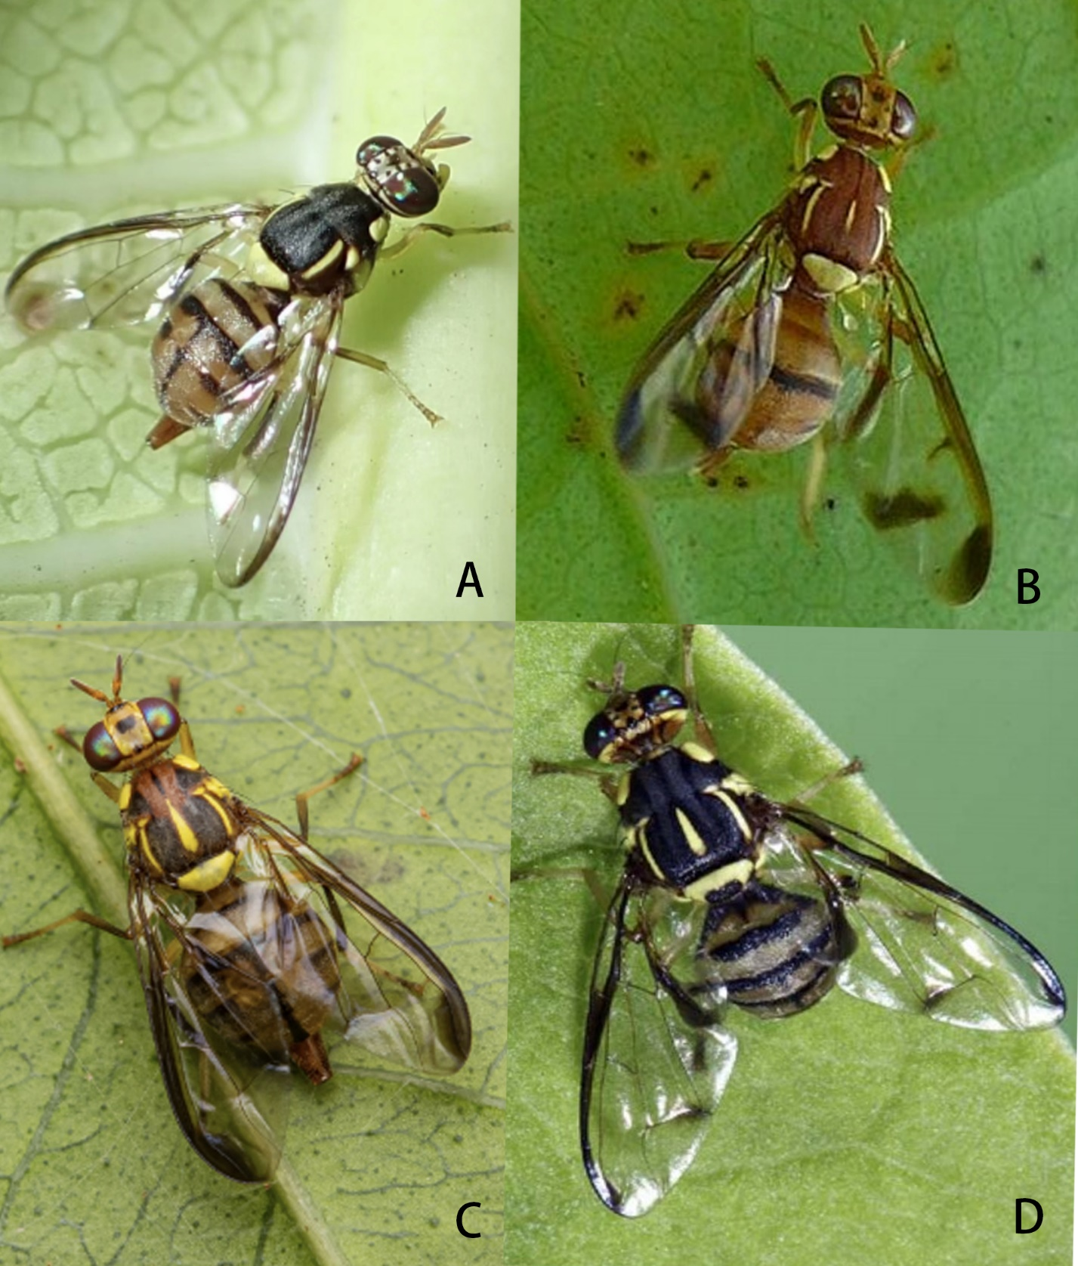
图C.1 汕尾地区果园常见实蝇
注：A 桔小实蝇；B 瓜实蝇；C 南瓜实蝇；D 具条实蝇

参考文献
[1] 黄洁芳，张永江. 桔小实蝇研究进展. 落叶果树[J]，2023, 55(1)：68-71.
[2] 金扬秀，张德满，谢传峰，等. 桔小实蝇绿色防控技术研究进展[J]. 植物检疫，2022，36(3)：1-6.
[3] 吕欣，陆永跃，曾玲，等. 杨桃园桔小实蝇的防治指标[J]. 植物保护学报，2007，34(5)：471-474.
[4] 袁家龙，梁广文，陆永跃，等. 桔小实蝇在番石榴上的防治指标研究[J]. 环境昆虫学报，2015，37(1)：116-121.
[5] 张小亚，陈国庆，孟幼青. 柑桔园桔小实蝇的防治指标[J]. 中国南方果树，2012，41(3)：83-84.
[6] 郑思聪，李宁东，管云，等. 中山市桔小实蝇种群监测及防控措施探讨[J]. 植物检疫，2022，36(5)：63-66.
[7] Jing Yang, Lixia Zheng, Yonglin Liao, Yueguan Fu,Dongqiang Zeng, Wensheng Chen, Weijian Wu. HCN-induced embryo arrest: passion fruit as an ecological trap for fruit flies[J]. Pest Management Science, 2023, 79(6): 2172-2181.
_________________________________

